Technická specifikace

Název akce: III/00516 a III/0059 Zbuzany - průtah
Místo realizace: silnice III/00516 intravilánu a extravilánu obce Zbuzany od železničního přejezdu na křiž. se sil. III/1154 v obci Ořech a silnice III/0059 v intravilánu a extravilánu obce Zbuzany od křiž. se sil. III/00516 v obci křiž. se sil. III/00510 směr Choteč
Staničení: III/00516 km 4,278 – 5,371 mezi uzlovými body 1241A221-1241A223
III/0059 km 0,000 – 1,327 mezi uzlovými body 1241A222-1241A226

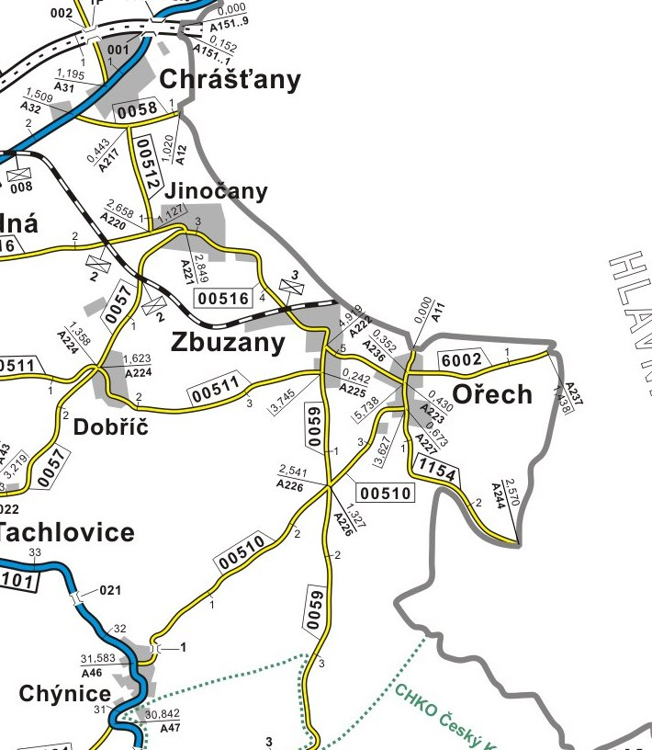
Popis současného stavu:
Jedná se o komunikace III. třídy v intravilánu a extravilánu obce Zbuzany a Ořech. Komunikace jsou v nevyhovujícím stavu, způsobeným pokládkami inženýrských sítí v kombinaci následným zatížením těžkou nákladní dopravou. Komunikace vykazují na povrchu velké množství plošné deformace, mozaikové a síťové trhliny, výtluky, odlámané kraje a poklesy.
Důvodem těchto deformací jsou neúnosné a degradované konstrukční vrstvy.

Základní popis akce:
Zadání stavebních prací na opravu povrchu komunikace III/00516 a III/0059.
Rozsah prací je specifikován v rozpočtu a výkazu výměr, který je součástí této přílohy.

Technologie opravy:
Provedení frézování v intravilánu v tl. do 6cm s odvozem, provedení sanace konstrukčních vrstev tl.35cm (obsahující, zaříznutí, odtěžení, odvoz na skládku, skládkovné, zhutnění pláně, 15cm ŠD, KZC 12cm, ACp 22 – 8cm), výšková úprava kanalizačních vpustí a šoupat inž. sítí., spojovací postřik 0,7 kg/m2, pokládka ACo 11 tl.5cm s vyrovnávkou ACl 16 a spojovacími postřiky, ošetření pracovní spáry, následné dosypání krajnic recyklátem, strojní čištění příkopů. Provedení vodorovného značení-vodící proužky v plastu apod. Projednání a realizaci DIO, zjištění inženýrských sítí. Práce budou prováděny v maximální možné míře za omezeného místního provozu s vyloučením tranzitní dopravy.
Provedení veškerých prací bude podle platných ČSN 73 6121, 73 6123, 73 6124, 73 6126, 73 6131, ČSN EN 12108, a TP 170 atd..

Záruční doba: 36 měsíců

Platební podmínky:
Faktura bude vystavena po kompletním dokončení stavebních prací a předání vedených dokladů (stavební deník, zkoušky, atesty, geodetické zaměření apod.) uvedených v předávacím protokolu.
Plnění veřejné zakázky je podmíněno spolufinancováním z prostředků Státního fondu dopravní infrastruktury a z rozpočtu na rok 2018
Termín realizace: trvání do 4 týdnů v roce 2018,
Přílohy: rozpočet s výkazem výměr, prázdný rozpočet

Kontakty:
Vedoucí provozu oblast Kladno: Taraba Bohumil tel. 602 375 608,e-mail: bohumil.taraba@ksus.cz
Provozní cestmistr: Martin Hičar tel. 720 982 866,e-mail: marti.hicar@ksus.cz
Správní cestmistr: Josef Raboch tel. 602 489 632,e-mail: josef.raboch@ksus.cz

Krajská správa a údržba silnic Středočeského kraje, příspěvková organizace,
Zborovská 11, 150 21 Praha 5

Zpracoval: Raboch Josef, Martin Hičar

Fotodokumentace:

